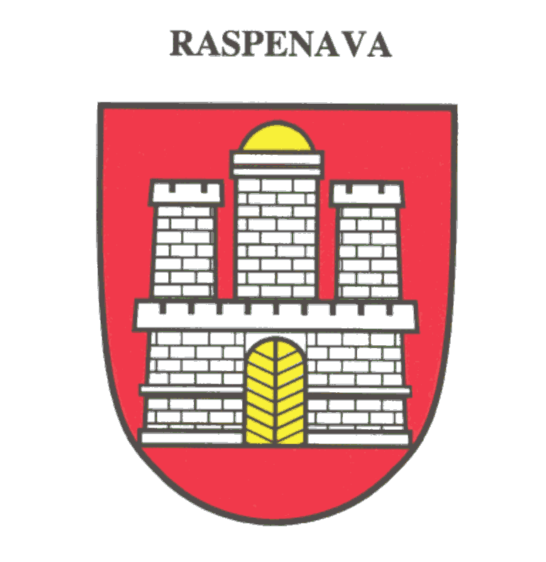

MĚSTO RASPENAVA

Starosta svolává 4. veřejné zasedání zastupitelstva města,
které se uskuteční v pondělí dne 16. září 2024 od 17:00 hodin v zasedací místnosti Městského úřadu v Raspenavě.

Program:

- Úvod, včetně zprávy o plnění usnesení z 3. VZZM v roce 2024,
- Záležitosti nemovitostí (břemena, nájmy, převody),
- DSO – odpady,
- Zprávy finančního a kontrolního výboru,
- Rozpočtová opatření č. 6/2024 – 9/2024,
- Hospodaření města za období 1 – 6/2024,
- Poskytnutí finančních příspěvků – dotace,
- Diskuze a závěr;

Mgr. Josef Málek, starosta

